**LANGKAH LANGKAH MEMBUAT CLOUD ACCOUNT**

**(Alfajriah Aliani XII.6)**

1. 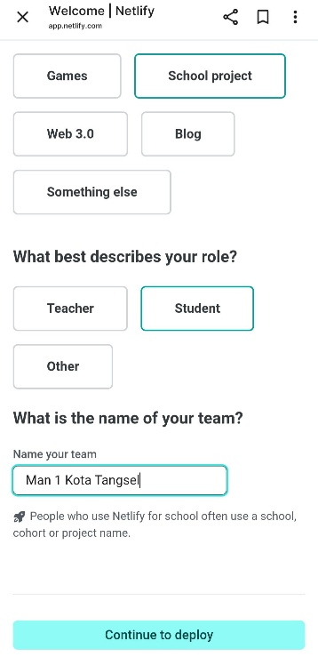Buka web netlify 2. Mengisi form pendaftaran



1. 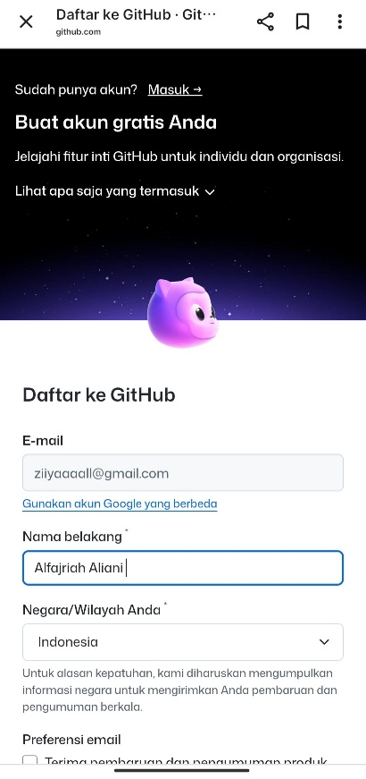Masukk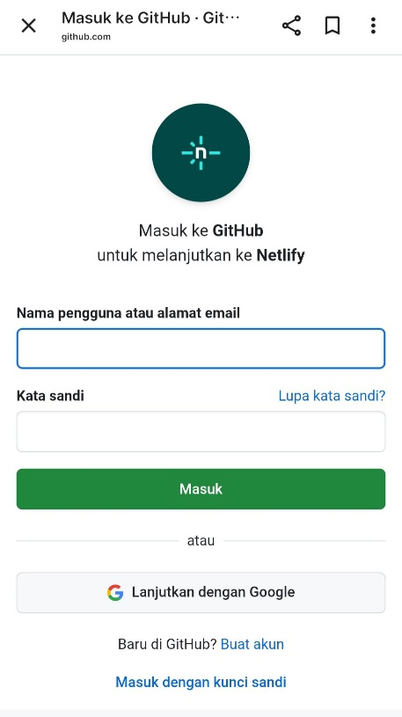an username & password 4. Daftar ke GitHub
2. 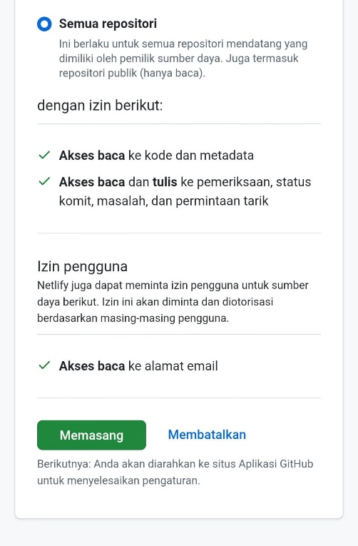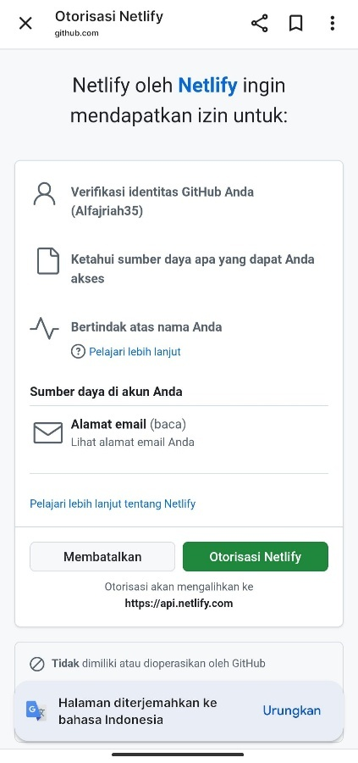Otorisasi netlify 6. Menginstall / memasang
3. Setelah masuk, klik repositori 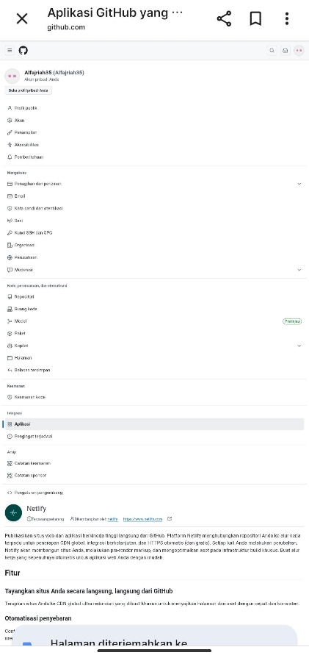
4. Setelah klik repositori,

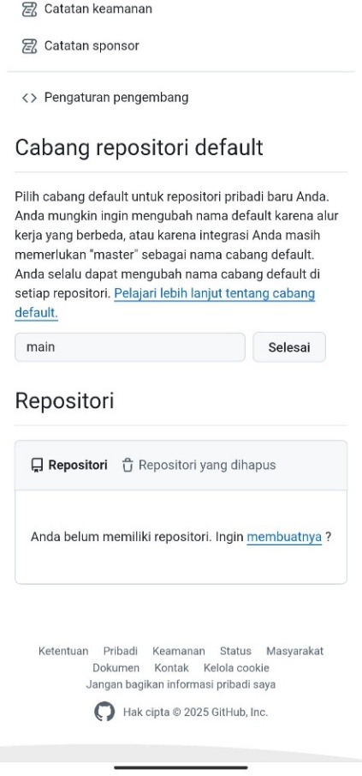lalu klik 'membuatnya'

1. 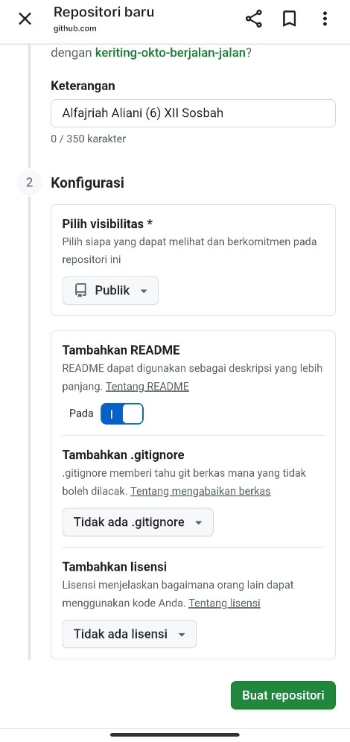Isi keterangan dan nama, lalu klik buat repositori